Mapový portál obce Hvozdnica
Vážení občania, dávame Vám do pozornosti nový mapový portál obce Hvozdnica ktorý je dostupný po kliknutí na nasledovný link http://www.mapovyportal.sk/mOBEC/hvozdnica/
Cez uvedený mapový portál obce si môžete získať informácie o vlastníckych vzťahoch, vyhľadať listy vlastníctva, postupne doplnené prípadne služby v obci, objekty.
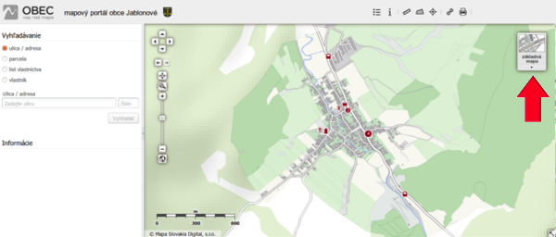
Obrázok číslo 1: Mapový portál po načítaní.

Po načítaní sa Vám zobrazí mapa obce ako na obrázku vyššie. V pravom hornom rohu pod ikonou základná mapa je malá šípka (smeruje na ňu červená šípka na obrázku číslo 1). Po kliknutí na šípku sa Vám zobrazia všetky mapové vrstvy.
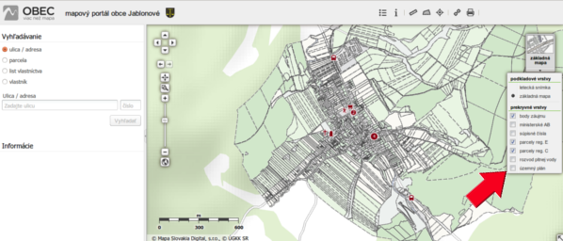
Obrázok číslo 2: Mapové vrstvy
Po kliknutí sa Vám rozbalia všetky dostupné vrstvy. Zaškrtnite napr. parcely C, parcely E. Parcely E nie sú geodeticky zamerané – ide o orientačnú mapu! Mapa sa Vám prekreslí a zobrazia sa parcely. Po priblížení sa zobrazujú aj parcelné čísla. Môžete voliť medzi podkladovou základnou mapou a leteckou snímkou.

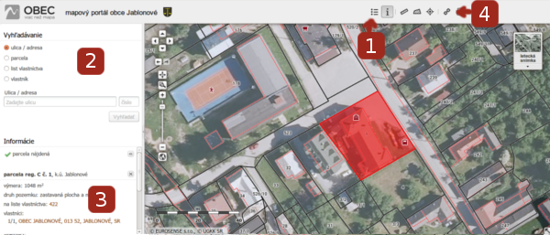
Obrázok číslo 3: Súčasti Mapového portálu

Máme dve možnosti ako získať informácie o parcelách. Prvá je použiť ikonku „Získanie katastrálnych informácií“ na obr. č.3 je pod číslom 1. Keď ju zaklikneme, môžeme kliknutím na zvolené miesto v mape zisťovať informácie. Tie sa vždy zobrazia v ľavom dolnom rohu (na obrázku vyššie číslo 3). Druhá možnosť je použiť vyhľadávanie (na obrázku vyššie číslo 2). Pri vyhľadávaní podľa adresy vpíšeme do poľa ulica „Hvozdnica“ a do poľa číslo súpisné číslo. Ak hľadáme podľa listu vlastníctva alebo parcely vpíšeme do poľa číslo. Pri vyhľadávaní podľa mena vlastníka je optimálnejšie začínať vpisovať priezvisko ako prvé. Pod číslom 4 na obrázku vyššie nájdeme ikonku tlače. Po aktivovaní vyskočí tlačové okno, kde vidíme mapu a informácie, ktoré sme našli a toto je možné vytlačiť.

Portál slúži len pre informatívne použitie. Neslúži pre právne úkony.

Údaje sú aktuálne k 6/ 2016 . V prípade dohody bude od novembra 2016 prebiehať pravidelná aktualizácia zmien.

